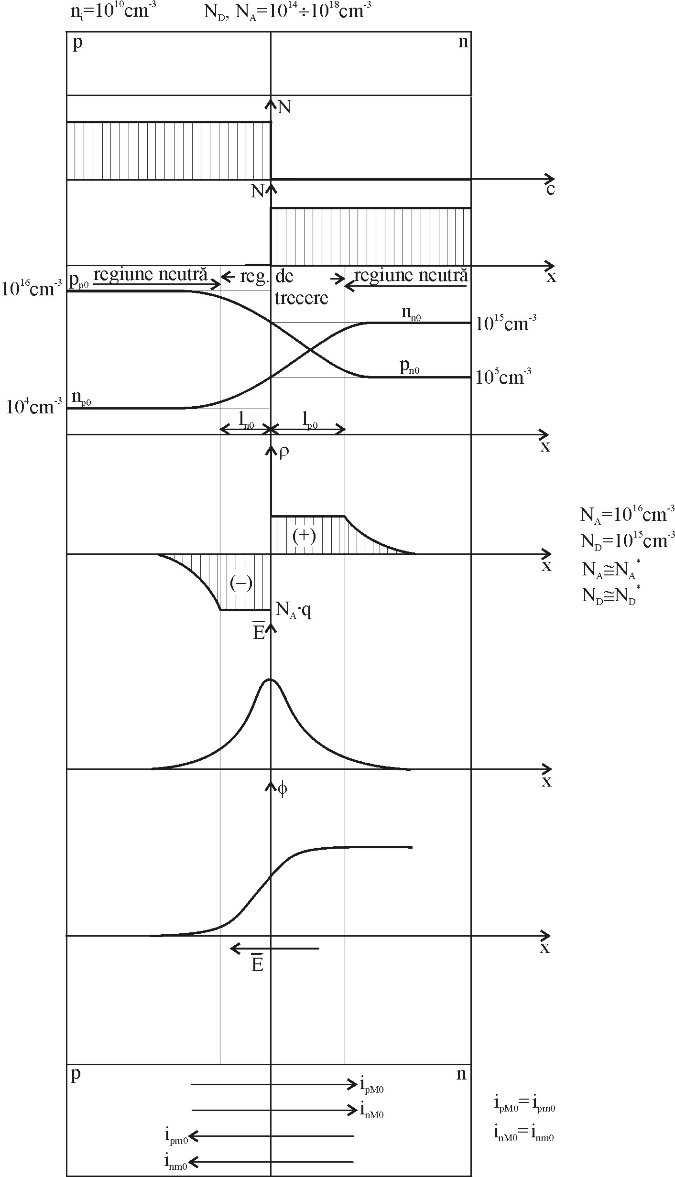

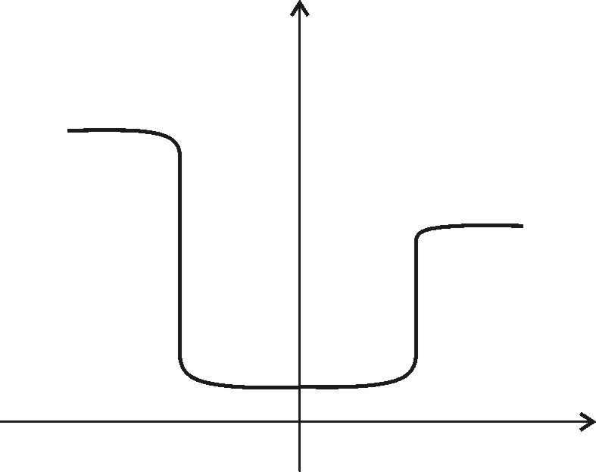
Se constată apariţia unei regiuni de trecere (a unei regiuni de sarcina spaţială) în jurul regiunii metalurgice a joncţiunii semiconductoare.
OBS. 1. Se constată că concentraţia de purtători mobili de sarcină (goluri respectiv electroni) este foarte mică în regiunea de trecere. Toate studiile se fac bazându-ne pe această ipoteză care se numeşte ipoteza regiunii golite.
2. În regiunea de trecere există în schimb ioni ficşi de impurităţi donore sau acceptoare.
3. Deoarece joncţiunea este neutră din punct de vedere electric, adică cele două cantităţi de sarcină pozitivă respectiv negativă sunt egale, regiunea de trecere pătrunde mai adânc în semiconductorul mai puţin dopat: $l_{p_{0}}⋅N_{D}=l_{n_{0}}N_{A}(1)$.
4. Prezenţa sarcinii spaţiale determina apariţia în regiunea de trecere a unui câmp electric respectiv a unei bariere de potenţial. Din acest motiv regiunea de trecere se mai numeşte şi regiune barieră.

Joncţiunea p-n in afara echilibrului termic

Vom studia comportarea joncţiunii p-n care este scoasă din echilibrul termic prin aplicarea unei tensiuni prin intermediul unor contacte ohmice presupuse ideale.
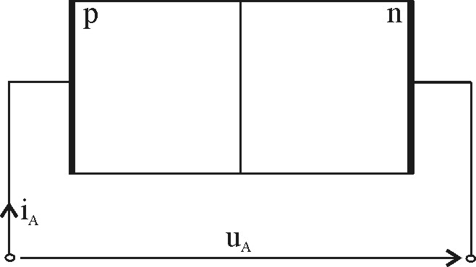
- $u_{A}>0,i_{A}>0;$direct polarizată $u_{F},i_{F}$
- $u_{A}<0,i_{A}<0;$invers polarizată $u_{R},i_{R}$

Joncţiunea p-n polarizată direct

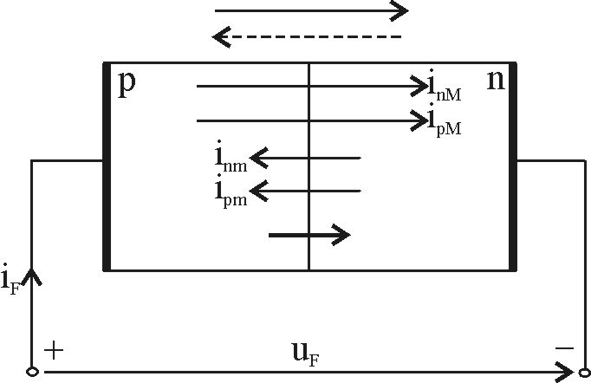
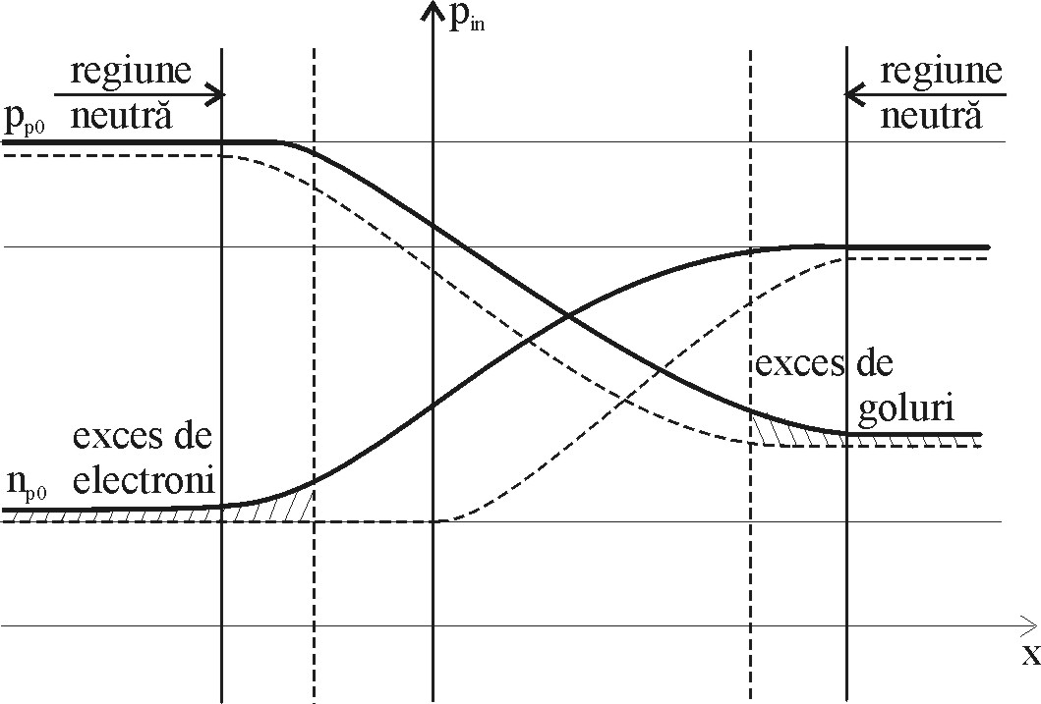
Prezenţa tensiunii de polarizare directă determină apariţia unui câmp de sens contrar câmpului electric generat de sarcină spaţială din regiunea de trecere. Prezenţa câmpului determinat de tensiunea aplicată la borne conduce la creşterea însemnată a curenţilor de difuziune şi la o scădere de difuziune şi la o scădere cu efect neglijabil a curenţilor de purtători minoritari. În consecinţă, printr-o joncţiune p-n polarizată direct circulă un curent de valoare însemnată.
Prezenţa tensiunii de polarizare directă determină apariţia fenomenului de injecţie de purtători minoritari de sarcina şi deci apariţia unei sarcini stocate. Mărimea sarcinii stocate depinde de nivelul tensiunii de polarizare directă.

Joncţiunea p-n polarizată invers

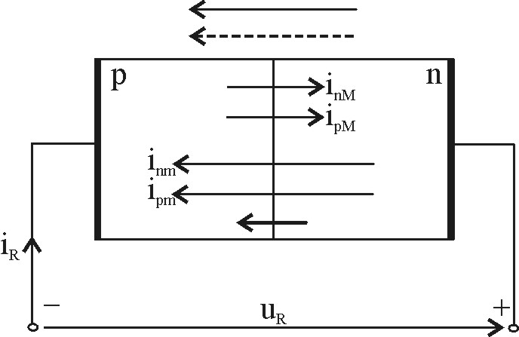
În acest caz curentul prin joncţiune este neglijabil, motiv pentru care joncţiunea este blocată.

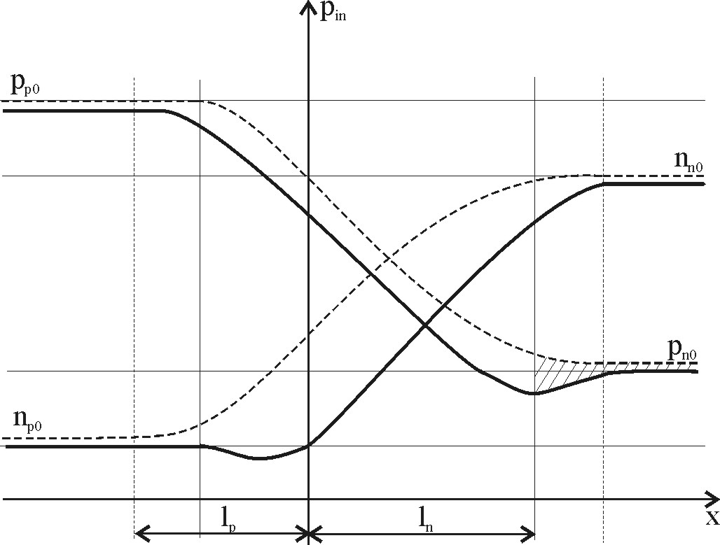
Prezenţa tensiunii de polarizare inversă determină extinderea regiunii de sarcină spaţială in detrimentul regiunii neutre.

Caracteristica statică a joncţiunii p-n

Aceasta reprezintă dependenţa curentului prin joncţiune de tensiunea aplicată joncţiunii în regim static. Deci este o dependenţă $i_{A}=f\left(u_{A}\right)(1)$
Ipoteză:
- se consideră valabilă aproximaţia de golire.
- se consideră că joncţiunea lucrează la nivel mic de injecţie, adică concentraţia purtătorilor minoritari injectaţi in regiunile neutre poate fi neglijată faţă de concentraţia purtătorilor majoritari.

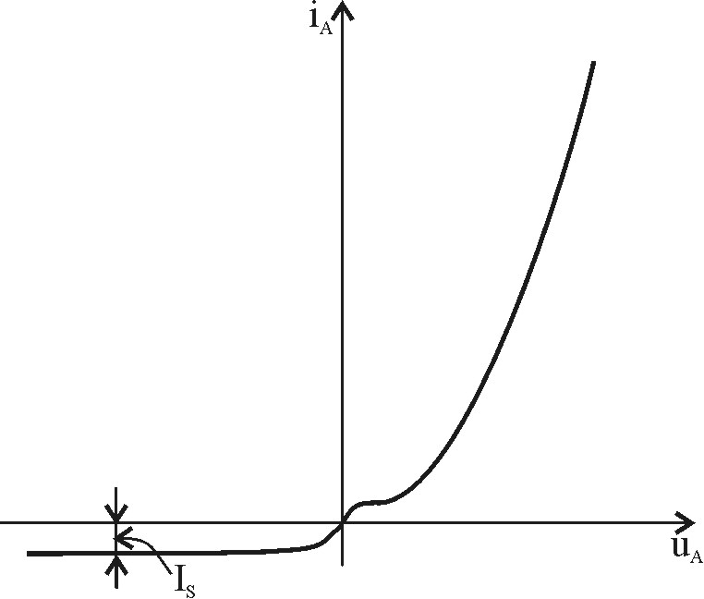
$$i_{A}=I_{S}\left[\text{exp}\left(\frac{{\text{qu}}_{A}}{η\text{KT}}\right)−1\right]$$
$\frac{\text{KT}}{q}=V_{T}$ tensiunea termică.

